[**Екатерининские дни**](https://ekaterinburg-eparhia.ru/news/2022/11/18/85523/) – это серия культурно-просветительских и благотворительных мероприятий, посвященных святой Екатерине – небесной покровительнице Екатеринбурга.

**Организаторы Екатерининского дня в Чкаловском районе г. Екатеринбурга:**

* **Департамент Образования города Екатеринбурга**
* **МБУ ИМЦ «Екатеринбургский Дом Учителя» г. Екатеринбурга**
* **Екатеринбургская Епархия**
* **…**

**Место проведения:**

…… (ул. …., д….)

**Целевая аудитория:** педагогические работники ОУ, классные руководители ОУ, заместители директора ОУ, заместители руководителя ДОО, ст. воспитатели ДОО.



**МБУ ИМЦ**

**«Екатеринбургский Дом Учителя»**



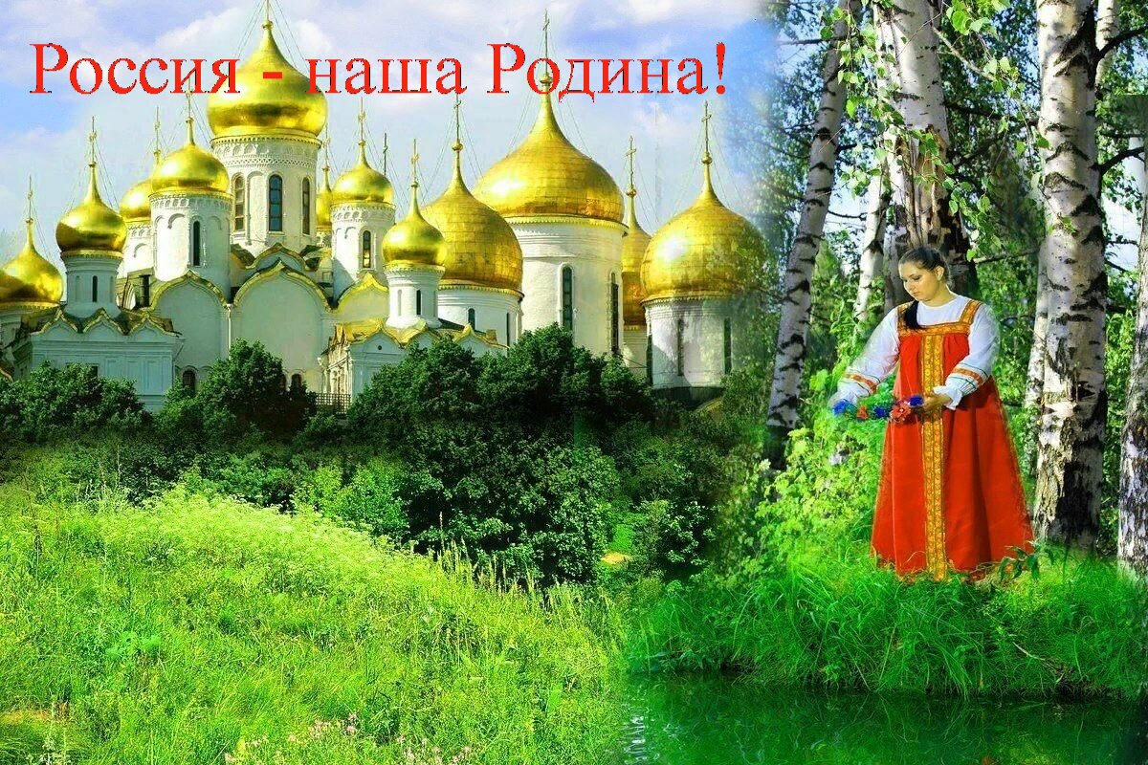

**Городской проект**

**«Екатерининские дни»**

**вЧкаловском районе**

**«Россия – наша Родина»**

**20 сентября 2024 г.**

**Парк «Россия – моя история»**

**г. Екатеринбург, ул. Народной Воли, 49**

*Программа*

|  |  |  |  |  |
| --- | --- | --- | --- | --- |
| *14:30 – 15:00* | | *Регистрация участников* | | |
| *15:00 – 15:20* | | *Открытие события*  *«….»*  ***Крюкова Алена Михайловна****, директор МБУ ИМЦ «Екатеринбургский Дом Учителя»* | | |
| *15:20 – 16:00* | | *Питч – сессия*  *…* | | |
| *16:00 – 16:10* | | *…* | | |
| *16:10 – 16:20 Переход в экскурсионные группы (по регистрации)* | | | | |
| *16:20 – 17:00 линейка экскурсий по экспозициям парка «Россия – моя история»* | | | | |
| *Группа № 1*  *«Екатеринбург 1723 –1919»*  ***История города от железоделательного завода на реке Исеть до революционных событий начала***  ***XX века.*** | *Группа № 2*  *«Свердловск 1924 – 1991»*  ***История города в советский период - строительство крупных промышленных предприятий в годы первых пятилеток, годы Великой Отечественной войны и кризисные 90-ые в столице Урала.*** | | *Группа № 3*  *«Россия – миру»*  ***ИД «Аргументы и факты» в партнёрстве с «Россия – Моя история» и при поддержке Президентского фонда культурных инициатив запустили эксклюзивный выставочный проект о великих открытиях, сделанных российскими учеными.*** | *Группа № 4*  *«Урал и тайны Великого Новгорода»*  ***Выставка охватывает историю новгородских экспедиций, показывает с разных сторон изучение средневекового Новгорода, а также рассказывает о Великом князе Александре Невском. Современная наука, реконструкция русского средневековья, историческая память – тесная связь этих тем обеспечивает уникальность выставки и особый взгляд на привычные нам факты.*** |
| *17:00 – 17:10 Переход на мастер-классы (по регистрации)* | | | | |
| *17:10 – 17:40 Вторая линейка мастер-классов* | | | | |
| *Группа № 1*  ***ОО, ДОО***  *«Развитие личности ребёнка в условиях игрового пространства посредством народных игр»*  *Романенко Иляна Вадимовна, педагог-психолог, МАОУ СОШ № 21* | *Группа № 2*  ***ОО***  *«Расскажи мне о войне…»*  *Бахтегузина Нина Романовна, учитель истории и обществознания, МАОУ СОШ № 44* | | *Группа № 3*  ***ОО***  *«Современный подросток – будущее нашей Родины»*  *Евсеева Евгения Васильевна, учитель истории и обществознания, МАОУ СОШ № 32* | *Группа № 4*  ***ДОО***  *«Эффективные формы и приемы ознакомления детей с культурным наследием народов России»*  *Эндерс Ольга Александровна, старший воспитатель МБДОУ — детский сад № 121* |

**Группа «Екатерининские Дни»**

**

**Группа ПТЛ «Основы православной культуры»**

